von Sylke Becker
Telefon +49 69 756081-33
Telefax +49 69 756081-11
E-Mail s.becker@vdw.de

Bilder zur METAV-Presseinformation

Herausfordernde Fertigungsmethoden für die Medizintechnik
((Paul Horn Knochenschrauben.jpg))
Horn zeigt auf der METAV 2022 in Düsseldorf unter anderem Lösungen für die Medizintechnik, wie das Wirbeln von Knochenschrauben.
Foto: HORN/Sauermann
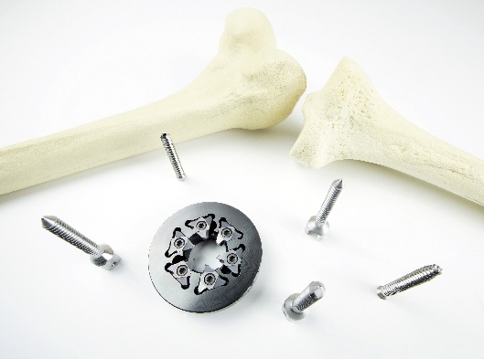

((Markus Horn Geschäftsführer Horn.jpg))
Markus Horn, Geschäftsführer der Paul Horn GmbH: „Der Schwerpunkt Medizintechnik spielt auf der METAV 2022 in Düsseldorf eine zentrale Rolle – auch bei uns.“
Foto: HORN/Sauermann
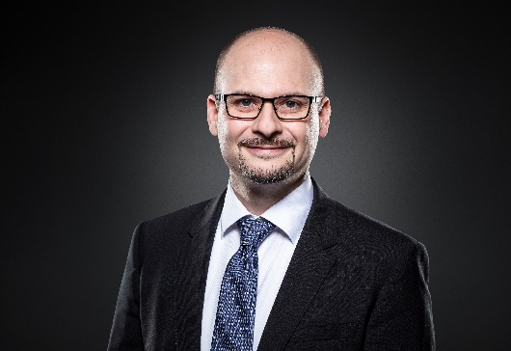

((ISW Stuttgart-Mehrachsdruck.JPG))
Mehrachsdruck zur Herstellung von Knorpeläquivalenten
Foto: Universität Stuttgart, Institut für Steuerungstechnik der Werkzeugmaschinen und Fertigungseinrichtungen (ISW)
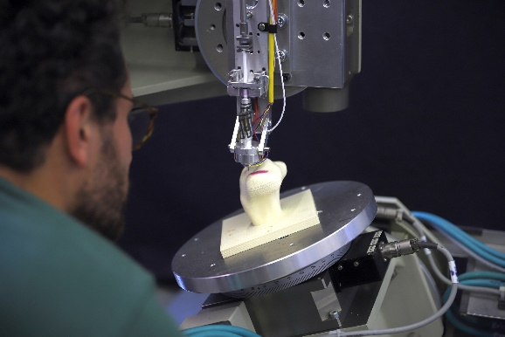

((ISW Stuttgart_Multi-Axis-Printing.png))
Methacrylmodifizierte Gelatinelösung wird auf einen Grundkörper gedruckt und ausgehärtet.
Foto: Universität Stuttgart, Institut für Steuerungstechnik der Werkzeugmaschinen und Fertigungseinrichtungen (ISW)
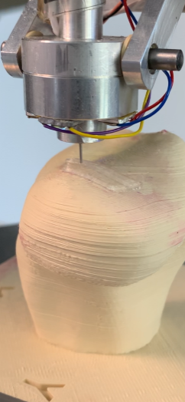

((Haimer Schrumpfgerät.jpg))
Schrumpfgerät von Haimer: Es eignet sich durch seinen horizontalen Aufbau auch für kleine Werkzeuge. Optional steht eine Längenvoreinstellung zur Verfügung, sodass die Werkzeuge auf 0,01 mm genau eingeschrumpft werden können.
Foto: Haimer GmbH

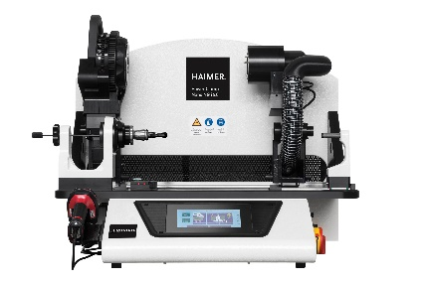

((Haimer ShrinkFitCollets.jpg))
Die Haimer GmbH aus Igenhausen, Bayern, zeigt auf der METAV 2022 unter anderem ein komplett durchgängiges Sortiment an Schrumpfspannzangen von ER 11 bis ER 32 in verschiedenen Längen an.
Foto: Haimer GmbH
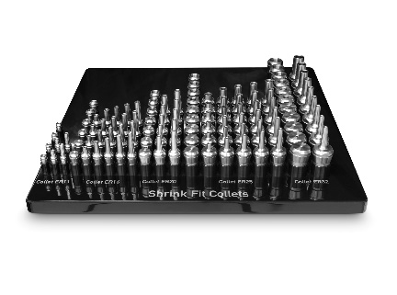

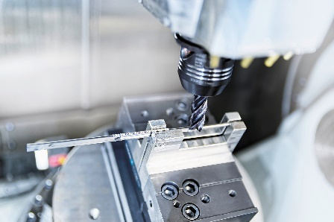
((Schunk Bearbeitung-Aus der Praxis.jpg))
Um die Schmiedeteile zu spannen, hat Betzler die Schunk-Schraubstöcke mit individuell konstruierten Backen ausgestattet. Bei einem Typenwechsel wird in aller Regel der komplette Spanner gewechselt.
Foto: Schunk GmbH

((Schunk-KONTEC KSK Anwendung.jpg))
Das Spannsystem bietet hohe Flexibilität auf der Maschine und gewährleistet gute Zugänglichkeit.
Foto: Schunk GmbH
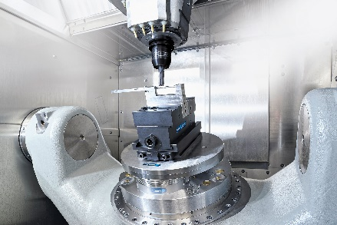

((Schunk-Markus Michelberger.jpg))
Markus Michelberger, Head of Sales Clamping Technology, H.-D. Schunk GmbH: „Auf der METAV 2022 stehen wir mit unserem Programm und Know-how sehr gerne zur Verfügung.“
Foto: Schunk GmbH

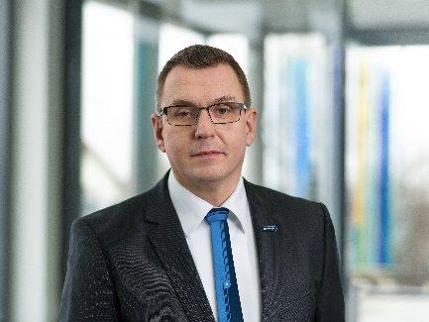

Die Bilder finden Sie in druckfähiger Version zum Download im Internet unter:

https://www.metav.de/METAV22_Herausfordernde_Medizintechnik_DE

Diese Presseinformation finden Sie auch unter diesem Link: https://www.metav.de/METAV22_Herausfordernde_Medizintechnik_DE

